متوسطة محمود زغلول البحباحة السنة الدراسية: 2019/2020
المستوى: الرابع متوسط المدة: ساعة ونصف
إختبار الثلاثي الأول في مادة العلوم الفيزيائية والتكنولوجيا

الجزء الأول :( 12 ن )
الوضعية الأولى :( 07 ن )
بغرض اصطناع غاز الكلور (Cl ₂ ) والتأكد من ناقلية مسحوق كلور الحديد الثنائي ، وضع محمد كمية من المسحوق في وعاء التحليل الكهربائي و أغلق الدارة الكهربائية ، فلم يتوهج المصباح ولم ينحرف مؤشر الأمبيرمتر ولم يحدث شيء بجوار كل مسرى . فاقترح عليه زميله حسام أن يضيف كمية من الماء المقطر للمسحوق ثم يركب الدارة الكهربائية المبينة في (الوثيقة 01 ).
1 - أ / كيف تفسر عدم توهج المصباح في تجربة محمد ؟
ب / اكتب الصيغة الإحصائية لمسحوق كلور الحديد الثنائي .

2 - أ / ماذا تتوقع أن يحدث للمصباح والأمبيرمتر عند تركيب الدارة المقترحة من طرف حسام ؟ علل .
ب/ اكتب الصيغة الشاردية للمحلول المتحصل عليه بعد إضافة الماء المقطر للمسحوق .
A A A
Cl⁻
Fe ²⁺
ج / اشرح طريقة الكشف عن شاردة الحديد الثنائي .

3- أ / أعد رسم الوثيقة المقابلة ، ثم حدد على الدارة الكهربائية بأسهم مختلفة الألوان:
- الجهة الاصطلاحية للتيار.
- حركة الإلكترونات.
ب / حدد في المحلول جهة انتقال الشوارد الموجبة والشوارد السالبة.

4 - أ / صف ما يحدث عند كل مسرى عيانيا .
ب / اكتب المعادلة الكيميائية النصفية الحاصلة عند كل مسرى .
ج / استنتج المعادلة الكيميائية الإجمالية للتفاعل الحادث في الوعاء .
د / كيف تسمى هذه التقنية التي تسمح بإنتاج غاز الكلور ومعدن الحديد ؟
الوثيقة 01
5- اذكر أربعة إحتياطات أمنية عند التعامل مع المحاليل والمواد الكيميائية في المخبر.

الوضعية الثانية :( 05 ن )
في حصة الأعمال المخبرية ، وبغرض تصنيف المواد إلى ناقلة أوعازلة ، قام فوج من التلاميذ بالتجربة الموضحة في (الوثيقة 02 )،
حيث تم لمس ساق معدنية (AB) بقضيب من الزجاج (V) المدلوك بالحرير . الساق معلق بخيط عازل وطرفه B يلامس القرص المعدني
للكاشف الكهربائي .

1 - حدد نوع الشحنة التي ظهرت على الطرف
الدلوك للقضيب الزجاجي .

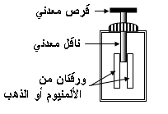
2 - أ / أذكر الملاحظة المحتملة لورقتي الألمنيوم .
(A)
f
الشكل-03-
ب / فسر ملاحظتك مدعما برسم توضيحي .
ج / في أي صنف تصنف الساق المعدنية ؟

3 – أ / أذكر الملاحظة المحتملة إذا تم استبدال
القرص المعدني للكاشف بقرص بلاستيكي .
ب / في أي صنف تصنف القرص البلاستيكي ؟ الوثيقة 02

الجزء الثاني : ( 08 ن)
الوضعية الإدماجية : ( 08 ن)
- 220V - 50Hz - 1A ~
انتقلت عائلة إسلام إلى مسكن جديد، فذهب صديقه رياض لزيارته قصد التهنئة
وأخذ معه كهدية جهازا كهربائيا كتبت عليه الدلالات التالية :

أثناء الحديث اشتكى إسلام من عدة مشاكل كهربائية صادفتها أسرته في منزلهم الجديد حيث:
A كلما لمس أحد أفراد العائلة هيكل الثلاجة أصيب بصدمة كهربائية.
B كما أن التيار الكهربائي ينقطع عند تشغيل عدة اجهزة كهربائية في آن واحد بعد حل المشكلة D .
C عند استبدال غمد المصباح المتلف يصاب إسلام بصعقة كهربائية .
D عند توصيل الغسالة بالمأخذ لا تشتغل رغم أنها جديدة و سليمة .

بغية معرفة سبب كل هذه الحوادث أحضر الصديقان المخطط الكهربائي للمنزل ( الوثيقة 03 ):
قاطع تفاضلي
Ph

N
8

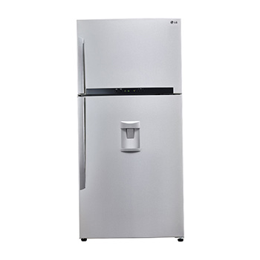
ثلاجة كهربائية

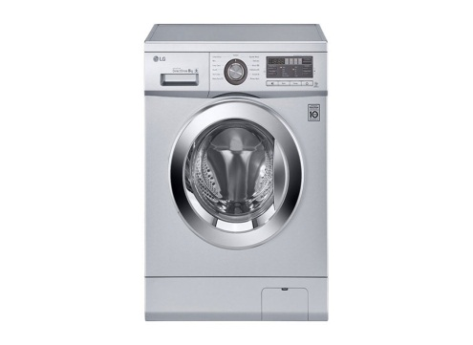
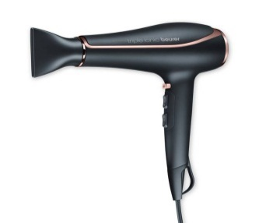

غسالة كهربائية

مجفف الشعر
سطح الأرض ( T)

الوثيقة 03
باعتبارك تلميذا في السنة الرابعة متوسط ساعدهما بالإجابة عما يلي :

- ماذا تعني الدلالات المكتوبة على الجهاز الكهربائي؟

- قدم تفسيرا مناسبا مع الحلول المقترحة لكل مشكلة.

3 - أ / أعد رسم مخطط التركيب الكهربائي السابق مبينا عليه التعديلات والإضافات التي تراها مناسبة لتحقيق الأمن الكهربائي .
ب / أذكرثلاثة احتياطات أمنية أخرى للوقاية من خطر التيار الكهربائي .

وفقكم الله وسدد خطاكم

